|  |
| --- |
| https://lh5.googleusercontent.com/b4dMQEtybPXMxL_THVMT7RHfTq-gq8RvGHNJwEMtgTqaiAiFRzQLg4uOSSUWnG-T-plqLh50n8Ya-D9A6cO-M7Ik4sugWlQd5koU05g_vyV_ewc05PV52fYBCft9E1HXyA8P1xE  МИНОБРНАУКИ РОССИИ |
| Федеральное государственное бюджетное образовательное учреждение высшего образования **«МИРЭА − Российский технологический университет»**  **РТУ МИРЭА** |

**Институт информационных технологий (ИИТ)**

**Кафедра инструментального и прикладного программного обеспечения (ИиППО)**

**ОТЧЁТ ПО ПРАКТИЧЕСКИМ РАБОТАМ**

**по дисциплине «Информационный менеджмент программных продуктов и систем»**

2022/23уч.г.

**Наименование проекта-прототипа для проведения анализа и реинжиниринга информационного менеджмента**: «Программный модуль backend с публичным REST API для системы предоставления информации по учебному семестру»

|  |  |  |  |
| --- | --- | --- | --- |
| Отчет представлен к  рассмотрению:  Студент гр. ИКБО-20-19 | «__» _______ 2022 | подпись | Анваржонов Ж.Т |
| Отчёт принят:  Ассистент каф. ИиППО: | «__»_____ 2022 | подпись | Братусь Н.В. |

Москва 2022

УДК 004.92

Анваржонов Ж. Т. Проект-прототип: «Программный модуль backend с публичным REST API для системы предоставления информации по учебному семестру» / Отчет по практическим работам по дисциплине «Информационный менеджмент программных продуктов и систем» направления профессиональной подготовки бакалавра 09.03.04 «Программная инженерия» (7-ой семестр) / ассистент Братусь Н.В./ кафедра ИиППО Института ИТ РТУ МИРЭА – с. 16, таб. 2, ист. 4.

Целью работы является ознакомление с установочными и справочными материалами из раздела 01 методического материала, выбор в качестве прототипа для анализа, экспертизы и последующего реинжиниринга некий проект-прототип по созданию программного продукта (ПП) или информационной системы, составление и согласование перечня показателей анализа прототипа, формирование экспертной оценки по всем избранным ранее показателям экспертизы прототипа в контексте информационного менеджмента, проведение реинжиниринга.

Anvarzhonov Z. T. Prototype project: "Software module backend public REST API to providing study semester system information " / Report on practical work in the discipline "Information management of program productssystems" of the direction of professional training of the bachelor 09.03.04 "Software engineering" (7th semester) / assistant Bratus N .V. / Department of IOPS, Institute of IT RTU MIREA - p. 15, tab. 2, source 4.

The purpose of the work is to familiarize yourself with the installation and reference materials from section 01 of the methodological material, the choice of a prototype project for the creation of a software product (PP) or an information system as a prototype for analysis, examination and subsequent reengineering, drawing up and agreeing a list of indicators for analyzing the prototype, forming expert assessment on all previously selected indicators of prototype examination in the context of information management, reengineering.

**Глоссарий**

**ЖЦ** – жизненный цикл;

**Стек** – технологический набор;

**REST** – архитектурный стиль взаимодействия компонентов распределённого приложения в сети.

**Waterfall** – каскадная методология разработки проекта;

**Содержание**

Глоссарий 3

Практическая работа №1. Выбор проекта-прототипа, составление и согласование перечня показателей анализа прототипа 5

Практическая работа №2. Экспертный анализ проекта – прототипа 7

Практическая работа №3. Реинжиниринг информационного менеджмента проекта – прототипа и экспертная оценка модифицированной версии 11

Каталожное описание 13

Справка 14

Список использованных источников 15

ПРИЛОЖЕНИЕ A 16

**Практическая работа №1. Выбор проекта-прототипа, составление и согласование перечня показателей анализа прототипа**

Для анализа и последующего улучшения средств информационного менеджмента была выбрана ВКР на тему «Программный модуль backend с публичным REST API для системы предоставления информации по учебному семестру».

Методология разработки: Waterfall.

1. **Описание проекта**

Цель проекта – разработка бэкенда с публичным REST API, который будет обрабатывать и автоматически обновлять расписание с сайта РТУ МИРЭА и предоставлять его клиентским приложениям для дальнейшего отображения пользователям.

Для достижения данной цели автором был проведен сравнительный анализ аналогов системы и имеющихся архитектурных решений, разработана архитектура приложения и схема базы данных, обоснована целесообразность создания системы. Разработка велась на языке программирования JavaScript. В качестве подхода разработки была выбрана микросервисная архитектура и REST API подход.

В результате проделанной работы была проведена организация и планирование работы, в ходе которой было определено, что для осуществления поставленных задач необходим персонал в количестве семи человек: Технический директор, архитектор приложения, бизнес-аналитик, руководитель команды разработки, Back-end разработчик, тестировщик, DevOps-инженер. Рассчитаны их зарплаты и общая стоимость реализации проекта. Также создано и протестировано приложение.

1. **Критерии анализа:**
2. Финансовая устойчивость проекта;
3. Обеспечение жизненного цикла;
4. Корректность выбранного технологического стека;
5. Следование заявленному технологическому стеку;
6. Выполнение поставленных целей и задач;
7. Оценка актуальности;
8. Оценка новизны;
9. Ресурсоемкость;
10. Коэффициент готовности;
11. Оценка сроков ввода в эксплуатацию;
12. Оценка количества активных пользователей системы;
13. Выявление внешних программных зависимостей;
14. Оценка проектных рисков;
15. Актуальность средств разработки;
16. Технико-эстетические показатели

**Практическая работа №2. Экспертный анализ проекта – прототипа**

1. Финансовая устойчивость проекта. Каждый этап разработки оценен грамотно, по всем нормам. Оценка по разделу – 5.
2. Обеспечение жизненного цикла. Выбранный проект является бекенд приложением, основанным на микросеврисной архитектуре. Каждый микросервис был разработан, следуя определенным этапам жизненного цикла. Исходя из этого, оценка по этому показателю – 5.
3. Корректность выбранного технологического стека. В качестве основного стека были выбраны следующие технологии: Node.js, Express, MongoDB. Также в документации в разделе технологий указан подход к реализации аутентификации и авторизации через JSON Web Token, поэтому оценка 4.
4. Следование заявленному технологическому стеку. В ходе выполнения проекта, были использованы только заявленные технологии. Оценка по этому показателю – 5.
5. Выполнение поставленных целей и задач. В результате реализации проекта, были выполнены поставленные задачи, а именно: модуль учебного расписания, модуль сессии, модуль информации о семестре, модуль информации об университете, модуль администрирования. Исходя из этого, оценка по этому разделу – 5.
6. Оценка актуальности. В РТУ МИРЭА обучаются 26 тысяч студентов, а также преподают еще 2,6 тысяч человек. Разрабатываемый продукт крайне актуален для такой объемной системы, однако имеется совершенно не актуальный раздел – модуль информации об университете. Оценка по разделу – 4.
7. Оценка новизны. В процессе анализа аналогов, были приведены примеры официального сайта РТУ МИРЭА, а также боты ВКонтакте. Однако на рынке мобильных приложений имеется как минимум 3 аналога, которые отлично справляются с вышеуказанными проблемами. Поэтому оценка по разделу – 3.
8. Ресурсоемкость. Проект очень легок и не требует больший серверных затрат, за исключением большого объема запросов со стороны клиентов, однако все это решается выделением более мощных серверов. Оценка по разделу – 5.
9. Коэффициент готовности. В данном случае, среднее время на отказ (Time between failure) составляет 96 часов, а среднее время на восстановление системы – 4 часа. Следовательно, коэффициент составляет 0,96, а оценка по этому показателю – 5.
10. Оценка сроков ввода в эксплуатацию. Проект готов к эксплуатации сразу, после выполнения полного этапа разработки, поэтому проблем с вводом в эксплуатацию быть не должно. В теории, ввод в эксплуатацию не должен занять больше, чем 1-2 дня, что является вполне приемлемым результатом. Оценка по разделу – 5.
11. Оценка количества активных пользователей системы. Целевой аудитории веб приложения являются все студенты и преподаватели РТУ МИРЭА, поэтому предполагается, что системой будут пользоваться 28,6 тысяч человек. Оценить этот раздел по шкале ранжирования от 1 до 5 не является возможным.
12. Оценка внешних программных зависимостей. Программа зависит от вида документа расписания РТУ МИРЭА, поэтому зависимость очень сильная, но она необходима. Оценить этот раздел по шкале ранжирования от 1 до 5 не является возможным.
13. Оценка проектных рисков. Проект сильно зависим, и при изменении вида документа с расписанием, ломается. Также стоит учитывать количество активных пользователей, наплыв которых может положить сервер. Поэтому оценка по разделу – 3.
14. Актуальность средств разработки. Проект-прототип разработан учитывая современные стандарты. Оценка по разделу – 5.
15. Технико-эстетические показатели. Качество написанного кода и проведенных архитектурных процедур высокая. Оценка по разделу – 5;

Далее в таблице 1 приведены описанные выше оценки и формулы при их наличии.

Таблица 1 – Описание показателей экспертизы проекта

|  |  |  |  |  |
| --- | --- | --- | --- | --- |
| № | Показатель | Формула | Результат | Оценка |
| 1 | Финансовая устойчивость проекта | Нельзя дать объективную оценку | — | 5 |
| 2 | Обеспечение жизненного цикла | Нельзя дать объективную оценку | — | 5 |
| 3 | Корректность выбранного технологического стека | Нельзя дать объективную оценку | — | 4 |
| 4 | Следование заявленному технологическому стеку | Нельзя дать объективную оценку | — | 5 |
| 5 | Выполнение поставленных целей и задач | Нельзя дать объективную оценку | — | 5 |
| 6 | Оценка актуальности | Нельзя дать объективную оценку | — | 4 |

Продолжение таблицы 1

|  |  |  |  |  |
| --- | --- | --- | --- | --- |
| 7 | Оценка новизны | Нельзя дать объективную оценку | — | 3 |
| 8 | Ресурсоемкость | Нельзя дать объективную оценку | — | 5 |
| 9 | Коэффициент готовности | $$K= \frac{T_{BF}}{(T_{BF}+T_{TR})}$$ | 0,96 | 5 |
| 10 | Оценка сроков ввода в эксплуатацию | Нельзя дать объективную оценку | — | 5 |
| 11 | Оценка количества активных пользователей системы | Нельзя дать объективную оценку | — | 0 |
| 12 | Оценка внешних программных зависимостей | Нельзя дать объективную оценку | — | 0 |
| 13 | Оценка проектных рисков | Нельзя дать объективную оценку | — | 3 |
| 14 | Актуальность средств разработки | Нельзя дать объективную оценку | — | 5 |
| 15 | Технико-эстетические показатели | Нельзя дать объективную оценку | — | 5 |

**Практическая работа №3. Реинжиниринг информационного менеджмента проекта – прототипа и экспертная оценка модифицированной версии**

Для улучшения проекта-прототипа предложены к улучшению следующие качества:

1. Обновить документацию и изложить корректно выбранные технологический стек разработки и архитектурный подход к реализации технических задач.
2. Поскольку функционал приложения имеет повторяющиеся функции с уже существующими решениями на рынке, предлагается расширить функционал разрабатываемого продукта. Например, добавить модуль занятости аудиторий и прочих помещений в ВУЗе.
3. Также стоит удалить ненужные разделы, которые только используют дополнительные ресурсы, но никак не являются актуальными для пользователей. Например, модуль информации об университете.
4. Для улучшения оценки проектных рисков предлагается два варианта: масштабирование системы, смена технологического подхода к реализации. Под масштабированием подразумевается улучшение серверного аппаратного обеспечения: новый сервер, сегментация программы на несколько серверов. Также предлагается использовать другие подходы к реализации, например, используя брокеров сообщений для получения информации от сервера при изменении данных, а после отправка изменений пользователям. Этот подход гораздо лучше, нежели многотысячные запросы в небольшой отрывок времени.

В таблице 2 представлены потенциальные результаты реинжиниринга прототипа.

Таблица 2 – Сравнение результатов реинжиниринга

|  |  |  |  |
| --- | --- | --- | --- |
| № | Критерий | Оценка до улучшений | Оценка после улучшений |
| 1 | Корректность выбранного технологического стека | 4 | 5 |
| 2 | Оценка новизны | 3 | 4 |
| 3 | Актуальность | 4 | 5 |
| 4 | Оценка проектных рисков | 3 | 4 |

**Каталожное описание**

По результату работы было составлено трёхзвенное проектное соглашение, а именно:

- *языковое / платформенное (кроссплатформенное) соглашение проекта*: в качестве языка программирования был выбран JavaScript, среды разработки –Web Storm. ИМ является кроссплатформенным.

- *онтологическое соглашение проекта*: в качестве модели выступает студент, преподаватель и передаваемые вопросы, также составляемые им тесты. Специальное оборудование: Node.js, Express, MongoDB, JWT, REST API.

- *управленческое соглашение проекта*: в качестве методологии разработки ПО была выбрана Agile — метод гибкой разработки программного обеспечения, предполагающий большое количество итераций. Причина: так как ведется разработка интеллектуального модуля (а не полного ПО), то важно соблюдать методологию других членов команды, которые ведут разработку других программных модулей.

**Справка**

Приобретенные и освоенные компетенции:

ПК-2.4 — Выполнять обработку информации с целью подготовки решений по концептуальному, функциональному и логическому проектированию клиент-серверных информационных систем.

**Список использованных источников**

1. Методические указания к выполнению практический работ [Электронный ресурс], метод. Указания / Р. Г. Болбаков, М. Ю. Волков, В. Т. Матчин, В. А. Мордвинов. — М.: РТУ МИРЭА, 2019. — Электрон. опт. диск (ISO)
2. Евсеев П.Г. Проектирование архитектуры и разработка серверной части программной системы «Электронно-учебный модуль» // Выпускная квалификационная работа бакалавра / Российский технологический университет МИРЭА. – Москва, 2021. – 60 с. [сайт] – URL: <http://ippo.it/media/diplomas/b/pi/2021/98fec83026254ad5b822bfb5145a5529.pdf>
3. Петрова, Е. А. Информационный менеджмент: учебник / Е. А. Петрова, Е. А. Фокина. — Санкт-Петербург: Лань, 2019. — 144 с. — ISBN 978-5-8114-3923-2. — Текст: электронный // Лань: электронно-библиотечная система. — URL: https://e.lanbook.com/book/125740 (дата обращения: 01.11.2022). — Режим доступа: свободный
4. Модели разработки программного обеспечения [сайт] — URL: https://habr.com/ru/company/edison/blog/269789/ (дата обращения: 01.11.2022). — Режим доступа: свободный

**ПРИЛОЖЕНИЕ А**

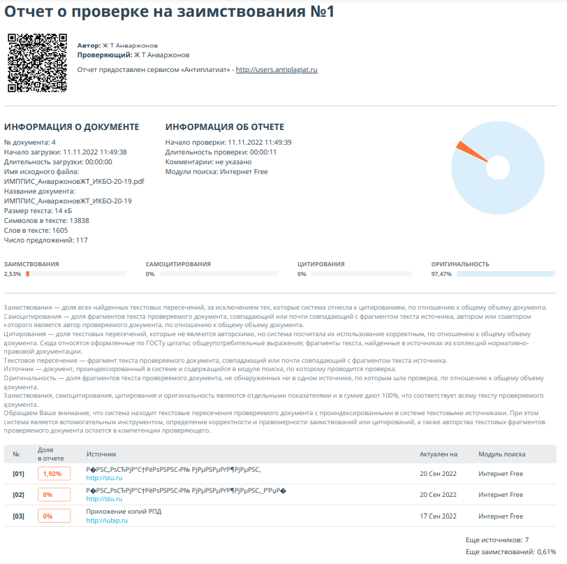

Рисунок А.1 – Отчет об антиплагиате